Introduction
- Contexte du projet
- Objectifs
- Présentation de la problématique des grands nombres réels en binaire
- Enjeux de la représentation des nombres négatifs

Partie 1 : Fondements théoriques
- Systèmes de numération (décimal vs binaire)
- Représentation des nombres en informatique
- Différentes notations des nombres négatifs en binaire :
- Complément à 1
- Complément à 2
- Bit de signe
- Normes IEEE 754 pour les nombres flottants
- Limitations et problèmes courants (dépassement, précision)

Partie 2 : Conception de la calculatrice
- Architecture générale
- Choix techniques et justifications
- Algorithmes utilisés pour :
- La conversion décimal/binaire
- Les opérations arithmétiques
- La gestion des nombres négatifs
- Structures de données
- Interface utilisateur

Partie 3 : Implémentation
- Détails du code source
- Tests unitaires
- Gestion des cas particuliers
- Optimisations réalisées
- Difficultés rencontrées et solutions apportées

Partie 4 : Tests et résultats
- Protocole de test
- Jeux de données utilisés
- Analyse des performances
- Comparaison avec d'autres solutions existantes
- Limites identifiées

Conclusion (2-3 pages)
- Synthèse du travail réalisé
- Points forts et limitations
- Perspectives d'amélioration

INTRODUCTION

Partie 1 : Fondements théoriques

- Systèmes de numération

  - Systèmes de numération décimal

Le système décimal, utilisé quotidiennement, repose sur la base 10. Chaque position représente une puissance de 10.

Par exemple, le nombre 2,375 se décompose comme suit :

2 × 10⁰ + 3 × 10⁻¹ + 7 × 10⁻² + 5 × 10⁻³ = 2 + 0,3 + 0,07 + 0,005

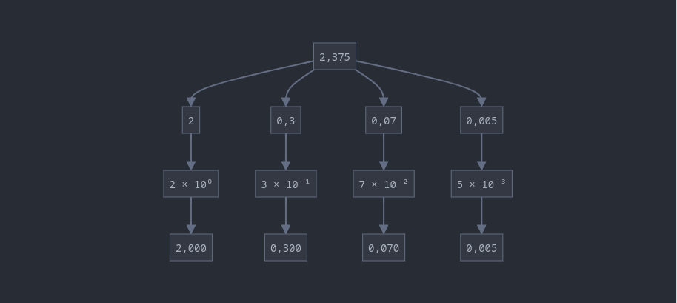

  - Systèmes de numération binaire

Le système binaire est un système de numération en base 2, ce qui signifie qu'il utilise uniquement deux chiffres : 0 et 1
Il est utilisé en informatique car les ordinateurs fonctionnent avec des circuits électroniques qui ne reconnaissent que deux états (allumé/éteint, tension haute/basse).

- Représentation des nombres en Informatique

  - Représentation des entiers

Les nombres entiers peuvent être représentés en binaire pur, en complément à deux ou encore en BCD (Binary-Coded Decimal), cela dépendant bien sur du contexte d’utilisation et du fait qu’il soit positif ou non

Exemple classique d’un nombre entier positif en binaire

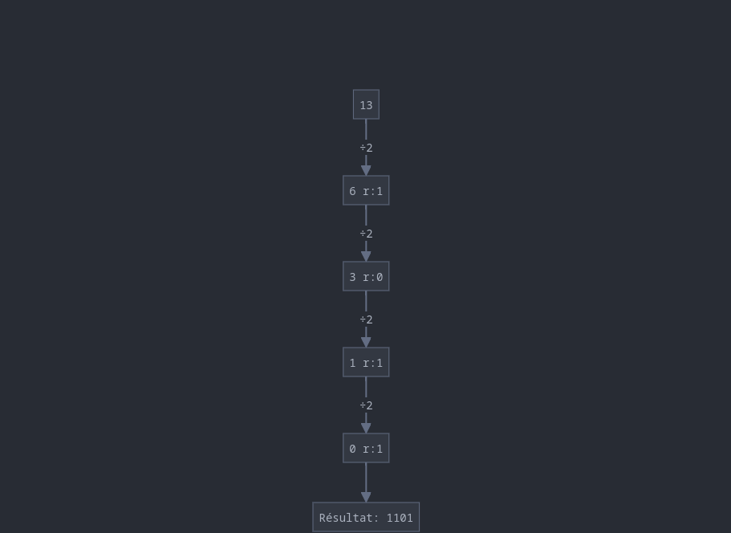

Les nombres entier négatifs quand à eux sont représentés suivant deux méthodes :

- La méthode du bit de signe

C’est la méthode la plus facile à utiliser pour représenter un nombre entier négatif en binaire, en utilisant le premier bit de gauche pour le signe (1 pour – et 0 pour +). Le reste des bits représente la valeur absolue du nombre en binaire,

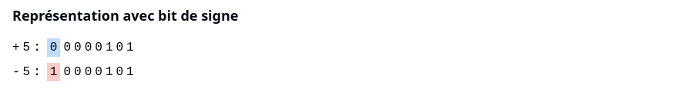

- Le complément à deux

Elle se déroule en deux étape, on inverse 1 à 1 chaque bit ( complément à 1) puis on ajoute 1.


Critères | Bit de signe | Complément à 2

